**PANDORA**

**Imágenes: Transparencia 50% – Grosor línea 7**

**Nombramiento: Pre_2_Pos_2 – Pre= Pregunta # Pos: Posición**

**Inicio de sesión**

**PREGUNTA 1**

1. ¿Cómo ingresar a Pandora?

Para acceder a Pandora, siga estos pasos:

1. Ingrese a la INTRANET de IDARTES mediante el siguiente enlace: <https://comunicarte.idartes.gov.co/>

2. Diríjase a la opción "SISTEMAS DE INFORMACIÓN".

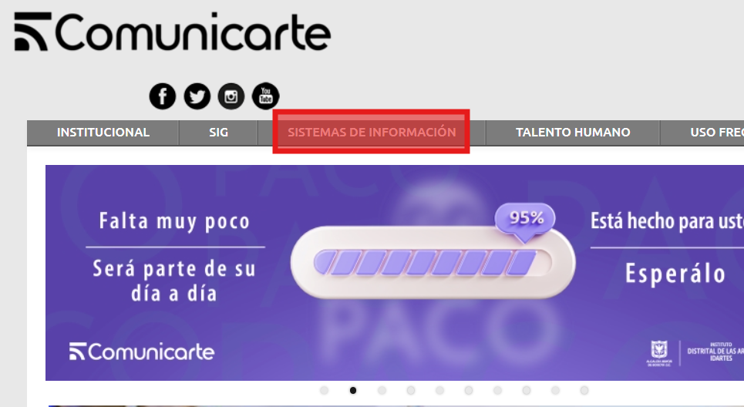

3. Haga clic en "PANDORA".

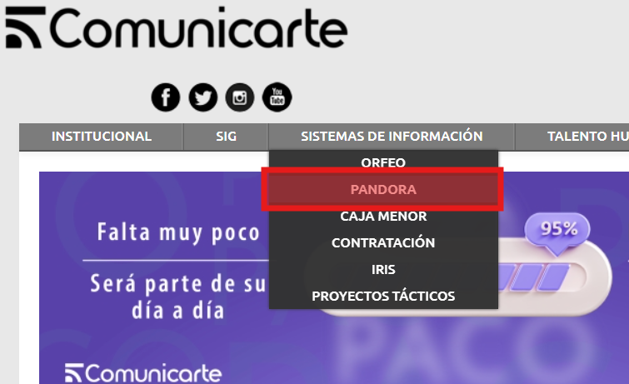

4. Inicie sesión con su usuario de red.

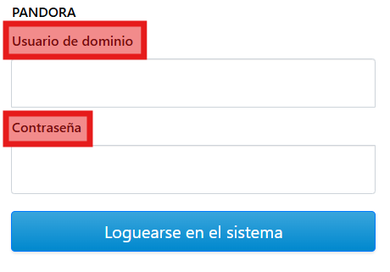

**También debe ir en Usuarios Sistemas de Información**

**PREGUNTA 2**

1. No puedo iniciar sesión: "Usuario o clave inválida"

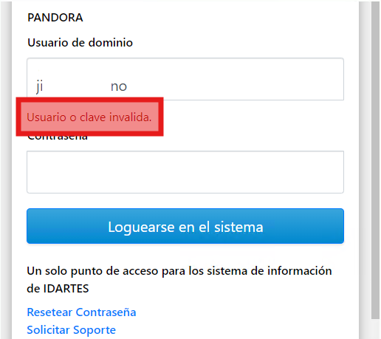

Si al ingresar sus credenciales aparece el mensaje "usuario o clave inválida", verifique el estado de su usuario para determinar la acción a realizar siguiendo estos pasos:

1. Acceda a la opción "Resetear Contraseña"

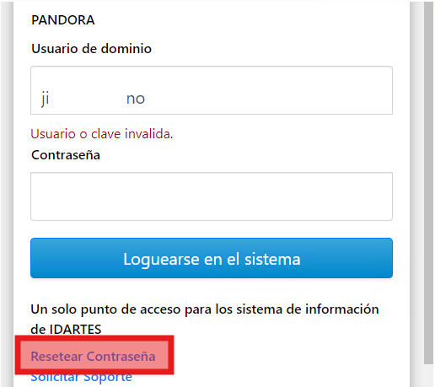

2. Siga el paso a paso del tutorial para restablecer su contraseña: <https://www.youtube.com/watch?v=uWqCayufimw&t=24s>

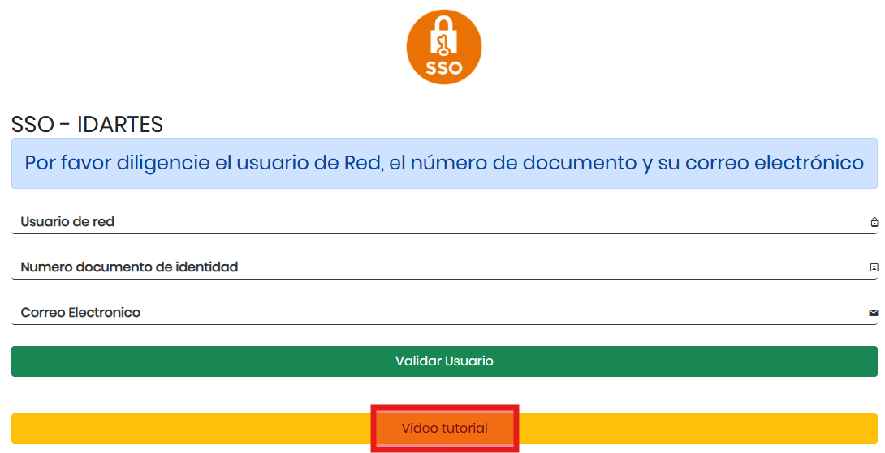

3. Si el sistema indica que su usuario ha expirado:

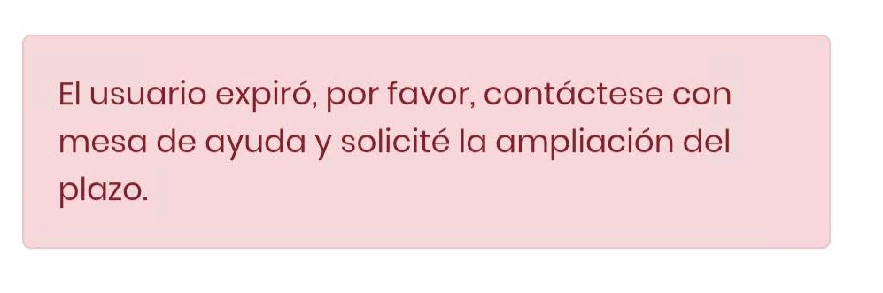

* Envíe un correo a Mesa de Ayuda: soporte.ti@idartes.gov.co
* Adjunte sus datos y el extracto de condiciones y/o adición o prórroga para gestionar la reactivación de su usuario.

**PREGUNTA 3**

1. Cuando ingreso mis credenciales, me dirige a un formulario donde debo ingresar mis datos, pero después de diligenciarlos no me permite ingresar

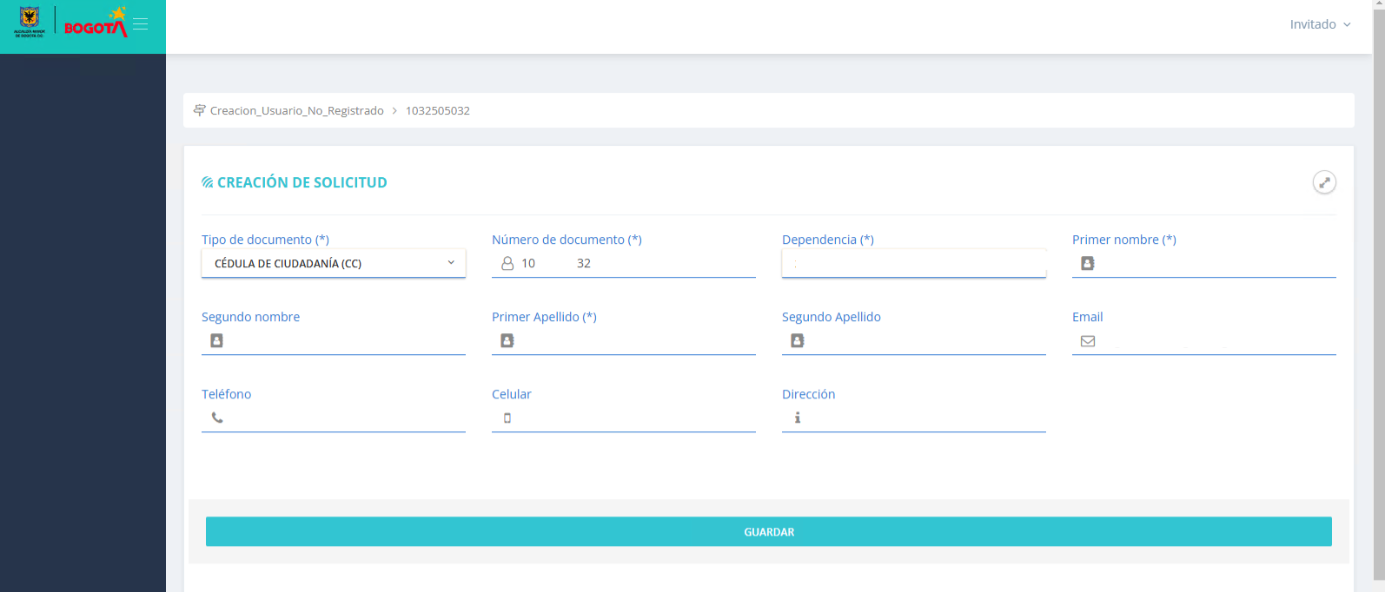

Este problema ocurre porque su usuario de Pandora aún no ha sido asignado.

La asignación del usuario depende del proceso de contratación que se realiza internamente en cada área.

Para solucionarlo:

1. Comuníquese con su supervisor o con el responsable de su contrato e infórmele que no puede ingresar a Pandora.

2. Su supervisor deberá verificar el estado de su contrato y, realizar el proceso de iniciación y parametrización en las aplicaciones correspondientes (Sistema de Contratación y Pandora).

3. Si su supervisor confirma que el proceso ya fue realizado, verifique el número de documento que arroja la página:

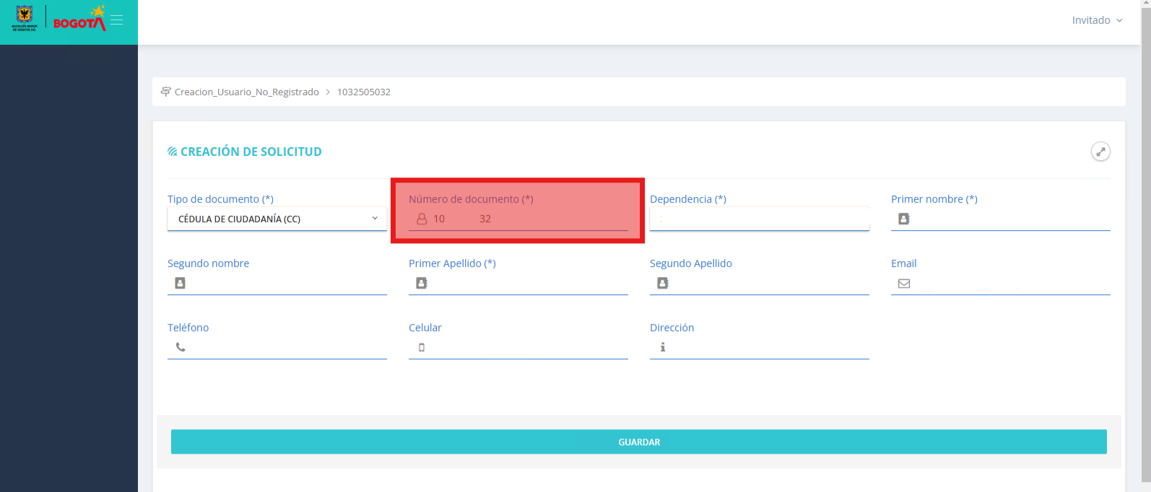

4. Envíe un correo a Mesa de Ayuda: soporte.ti@idartes.gov.co, con la siguiente información:

* Nombre completo:
* Número de documento:
* Número de contrato:
* Descripción: Solicitud de verificación del número de documento asignado a su usuario de red.